FUENTES DISCRETAS DE INFORMACIÓN DE MARKOV – 1

1. (Cap. 2 – Prob. 2) Considere el siguiente diagrama de estados de una fuente de Markov de primer orden con alfabeto S = {0,1,2}. Las probabilidades estacionarias son P(0) = P(1) = P(2) = 1/3. En el diagrama de estados, $\overline{p}=1-p.$

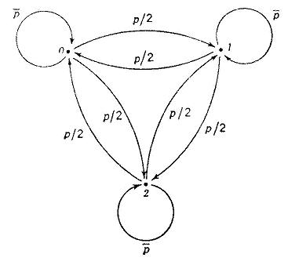

1. Calcule la entropía de la fuente de Markov. Es correcta la respuesta para $p=0$? Es correcta la respuesta para $p=1?$
2. Analice el comportamiento de $H(S)$ para $p=ε$, siendo $ε≈0$.
3. Analice el comportamiento de $H(S)$ para $p=1-δ$,

siendo $δ≈0$.

1. Calcule las entropías condicionadas utilizando $p=1/4.$
2. (Cap. 2 – Prob. 6) Las probabilidades condicionadas que definen a una fuente de Markov de primer orden son:
$$P\left(0 | 0\right)=\overline{p}, P\left(1 | 0\right)=p, P\left(0 | 1\right)=q y P\left(1 | 1\right)=\overline{q}.$$

3. Escriba las ecuaciones que deben resolverse para probar que las probabilidades estacionarias son

$$P\left(0\right)=\frac{q}{p+q} y P\left(1\right)=\frac{p}{p+q}.$$

No resuelva las ecuaciones.

1. Suponga que $p=0.1$ y $q=0.2$ Calcule $H(S)$.
2. Sea $p=q$. Calcule y dibuje $H(S)$ en función de $p$.
3. (Cap. 2 – Prob. 7) Considere el diagrama de estados de una fuente de información de Markov (binaria de primer orden).

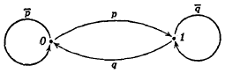

$P\left(0\right)=\frac{q}{p+q} y P\left(1\right)=\frac{p}{p+q}.$ Suponga $q=1$ y $p≠q$. Calcule y

dibuje $H(S)$ en función de $p$.

1. (Cap. 2 – Prob. 13) La figura representa el diagrama de estados de una fuente de Markov de primer orden con alfabeto $S=\left\{0,1,2\right\}$. La distribución estacionaria de la fuente es $P\left(0\right)=P\left(1\right)=P\left(2\right)=1/3$.

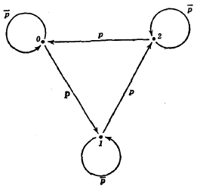

1. Calcule $H(S)$. Compruebe el resultado para $p=0$ y $p=1$.
2. Calcule $H\left(S^{2}\right)$.